

Міністерство освіти і науки України

Національний технічний університет України «КПІ

імені Ігоря Сікорського»

Факультет інформатики та обчислювальної техніки

Кафедра інформатики та програмної інженерії

**ЗВІТ**

лабораторної роботи №1

з курсу «Безпека програмного забезпечення»

Перевірив:

Соколовський В.В.

Виконав:

Студент Гр. ІT-04

Чапча С.О.

Київ 2023

Завдання

Викачати репозиторій з лекціями https://github.com/Kreolwolf1/auth_examples.

Запустити кожен з 3 аплікейшенів та зробити скріншити запитів до серверу.

Для отримання додаткового балу: модифікувати token_auth аплікейшен змінивши токен на JWT.

Хід роботи

1. Запуск та тестування першого додатку

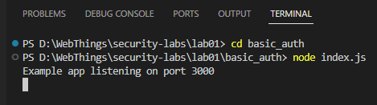

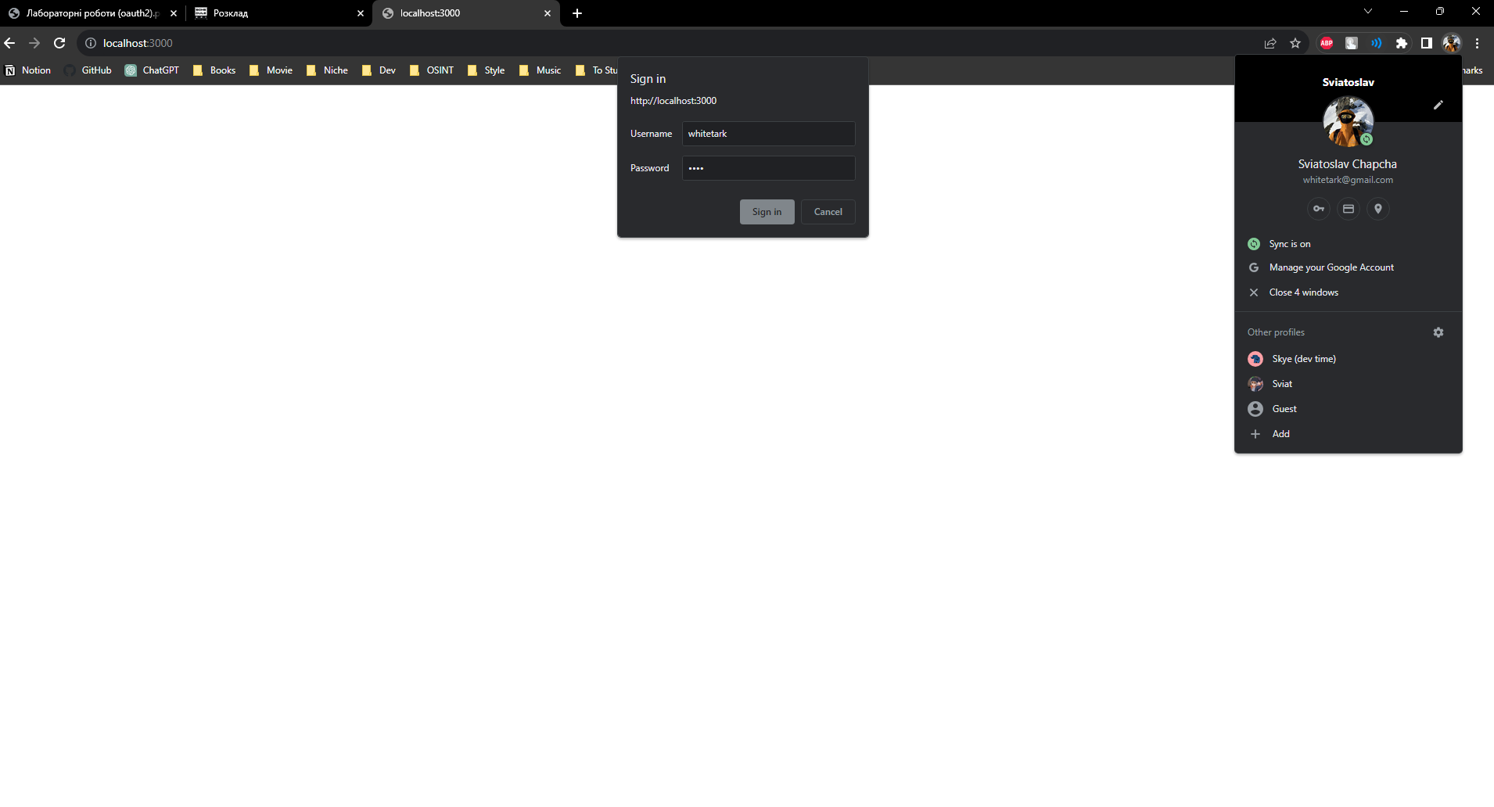

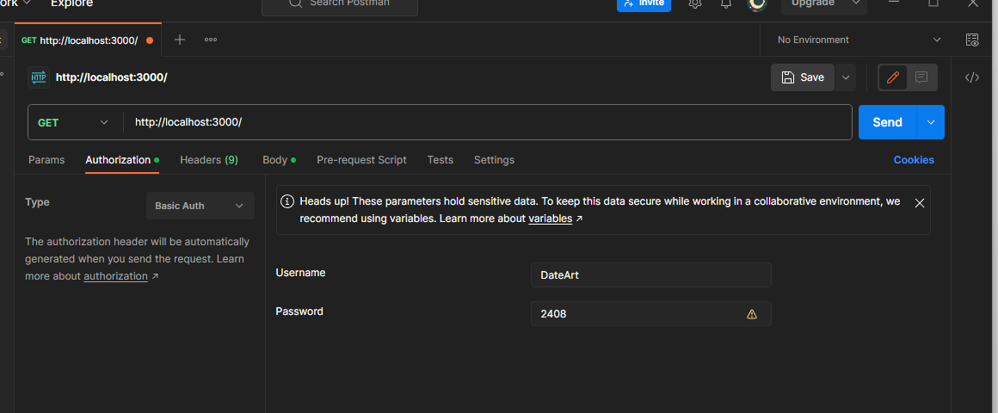

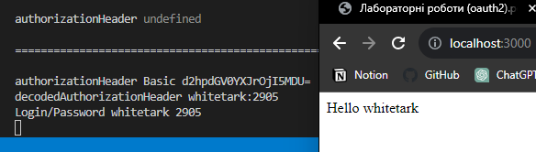

1. Запуск та тестування другого додатку

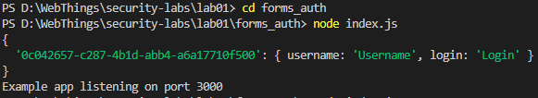

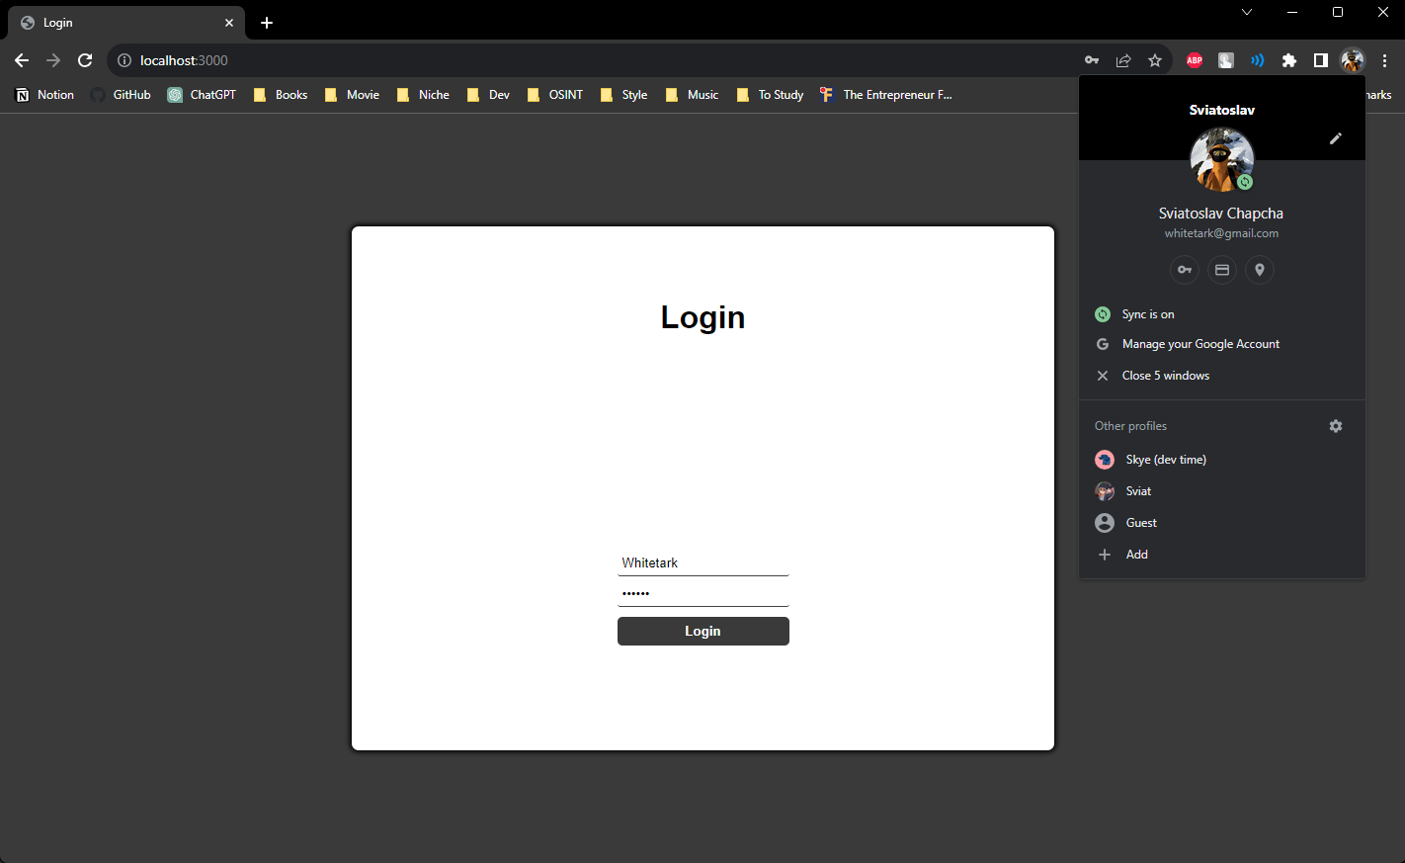

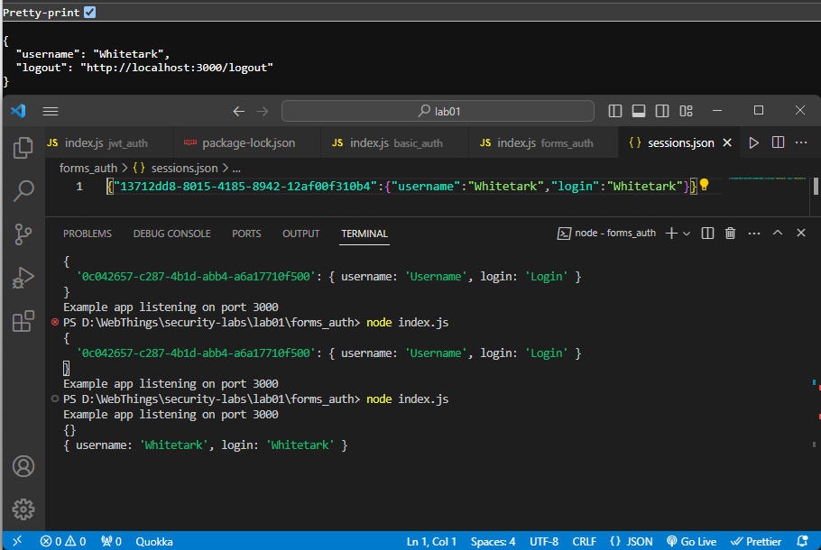

1. Запуск та тестування третього додатку

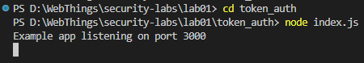

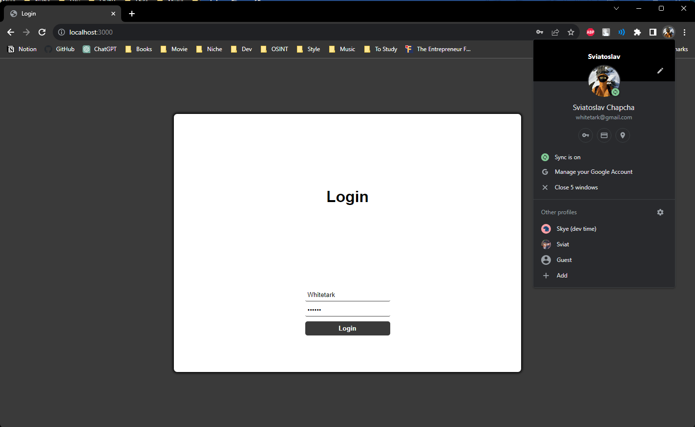

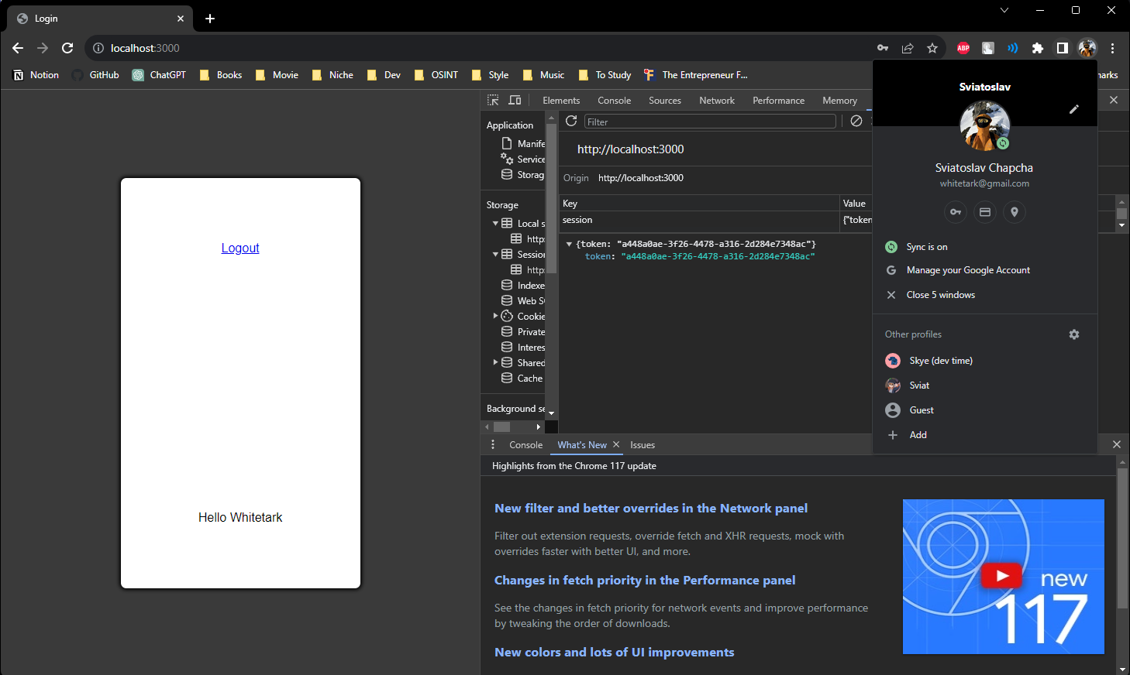

1. Додаткове завдання JWT Token

index.js

const express = require('express')

const cookieParser = require('cookie-parser')

const bodyParser = require('body-parser')

const path = require('path')

const port = 3000

const jwt = require('jsonwebtoken')

const app = express()

app.use(bodyParser.json())

app.use(cookieParser())

const SESSION_KEY = 'Authorization'

const jwtKey = 'whii'

const tokenExpirationTime = 60

const users = [

  {

    login: 'Login',

    password: 'Password',

    username: 'JWT_Test1',

  },

  {

    login: 'whitetark',

    password: '123456',

    username: 'whitetark',

  },

]

app.get('/', (req, res) => {

  let token = req.get(SESSION_KEY)

  let reqBody

  if (token) {

    try {

      reqBody = jwt.verify(token, jwtKey)

    } catch (e) {

      if (e instanceof jwt.JsonWebTokenError) {

        return res.sendFile(path.join(__dirname + '/index.html'))

      }

    }

  } else {

    return res.sendFile(path.join(__dirname + '/index.html'))

  }

  res.json({ username: reqBody.username, logout: `http://localhost:3000/logout` })

})

app.get('/logout', (req, res) => {

  res.redirect('/')

})

app.post('/api/login', (req, res) => {

  const { login, password } = req.body

  const user = users.find((user) => {

    return user.login == login && user.password == password

  })

  if (user) {

    const token = jwt.sign({ login: login, username: user.username }, jwtKey, {

      algorithm: 'HS256',

      expiresIn: tokenExpirationTime,

    })

    return res.json({ token: token })

  }

  res.status(401).send()

})

app.listen(port, () => {

  console.log(`Example app listening on port ${port}`)

})

Запуск та тестування додатку

